МИНИСТЕРСТВО ОБРАЗОВАНИЯ РЕСПУБЛИКИ БЕЛАРУСЬ

УЧРЕЖДЕНИЕ ОБРАЗОВАНИЯ
«ГОМЕЛЬСКИЙ ГОСУДАРСТВЕННЫЙ ТЕХНИЧЕСКИЙ УНИВЕРСИТЕТ ИМЕНИ П. О. СУХОГО»

Факультет автоматизированных и информационных систем

Кафедра «Информационные технологии»

дисциплина «Разработка приложений баз данных для информационных систем»
ОТЧЕТ ПО ЛАБОРАТОРНОЙ РАБОТЕ
«Разработка серверной части информационной системы
в СУБД MS SQL Server»

Вариант № 13
Движение железнодорожного транспорта

Выполнил:
студент группы ИТП-31, Клевцов А.О.
Принял:
доцент Асенчик О.Д.

Гомель 2021
Цель работы: разработать серверную часть клиент-серверной информационной системы, основанной на базе данных в заданной предметной области средствами СУБД MS SQL Server.

Ход работы и результаты.

По заданной теме варианту 13 «Движение железнодорожного транспорта» дано следующие описание предметной области:
1. Остановки (наименование, какие пригородные и дальнего следования поезда проходят, является ли железнодорожной станцией, имеется ли зал ожидания для пассажиров).
2. Поезда (номер и тип поезда; начальная и конечная станции, расстояние между ними в км; время отправления и прибытия, является ли поезд фирменным).
3. Расписание (поезд, остановка, день недели, время прибытия и отправления).
4. Персонал (поезд, день недели, перечень основных сотрудников – машинист, помощник машиниста, начальник поезда, проводник).
И дополнительные требования к отображению данных:
1. Отдел кадров (данные обо всех сотрудниках и их должностях, отображение
сведений о сотрудниках с определенными: возрастом, стажем работы;
отображение сведений о сотрудниках-машинистах; вывод сведений о
сотрудниках данного поезда на определенный день недели).
2. Расписания (расписания движения пригородных поездов: по всем остановкам; по
выбранной остановке; расписание движения поездов дальнего следования через
заданную станцию).
3. Расчет маршрутов (подсчет количества поездов, отправляющихся с заданной
остановки в заданный интервал времени; отображение поездов по убыванию
времени движения между начальной и конечной станциями; подсчет общего
количества станций)
Исходя из этого была составлена следующая схема:
Таблица остановок, содержащая сведенья о остановках. Структура этой таблицы показана в таблице 1.

Таблица 1 – структура таблицы Stops.
Имя поля | Тип  данных | Основные свойства | Пояснения
StopID | INT | IDENTITY(1,1) NOT NULL PRIMARY KEY | идентификатор
StopName | NVARCHAR(50) | – | Название остановки
IsRailwayStation | BIT | – | Это станция?
HasWaitingRoom | BIT | – | Есть комната ожидания?

Таблица поездов, содержащая сведенья о поездах. Структура этой таблицы показана в таблице 2.
Таблица 2 – структура таблицы Trains.
Имя поля | Тип  данных | Основные свойства | Пояснения
TrainID | INT | IDENTITY(1,1) NOT NULL PRIMARY KEY | идентификатор
TrainNumber | NVARCHAR(4) | – | Номер поезда, например 108B
TrainTypeID | INT | Внешний ключ | Тип поезда
ArrivalStopID | INT | Внешний ключ | Место прибытия
DepartureStopID | INT | Внешний ключ | Место отправки
DestanceInKm | REAL | – | Расстояние в пути
ArrivalTime | TIME | – | Время прибытия
DepartureTime | TIME | – | Время отправки
IsBrandedTrain | BIT | – | Брэндированный?

Таблица типов поездов, содержащая сведенья о типах поездов. Структура этой таблицы показана в таблице 3.

Таблица 3 – структура таблицы TrainTypes.
Имя поля | Тип  данных | Основные свойства | Пояснения
TrainTypeID | INT | IDENTITY(1,1) NOT NULL PRIMARY KEY | идентификатор
TypeName | NVARCHAR(50) | – | Название типа

Таблица расписания. Эта таблица основная и, предполагается, самая большая по количеству записей. Из неё будут доставаться расписания остановок и маршруты поездов. Структура этой таблицы показана в таблице 4.

Таблица 4 – структура таблицы Schedule.
Имя поля | Тип  данных | Основные свойства | Пояснения
ScheduleID | INT | IDENTITY(1,1) NOT NULL PRIMARY KEY | идентификатор
TrainID | INT | Внешний ключ | Поезд
StopID | INT | Внешний ключ | Остановка
NumberOfDayOfWeek | TINYINT | – | День недели (1 – понедельник)
ArrivalTime | TIME | – | Время прибытия
DepartureTime | TIME | – | Время отправки

Таблица работников, содержащая сведенья о работниках. Структура этой таблицы показана в таблице 5.

Таблица 5 – структура таблицы Employees.
Имя поля | Тип  данных | Основные свойства | Пояснения
EmploeeID | INT | IDENTITY(1,1) NOT NULL PRIMARY KEY | идентификатор
EmployeeName | NVARCHAR(50) | – | Имя работника
Age | INT | – | Возраст
WorkExperience | REAL | – | Стаж работы (4.5 лет)
PositionID | INT | Внешний ключ | Должность
HireDate | DATE | – | Дата приёма на работу

Таблица должностей, содержащая сведенья о должностях. Структура этой таблицы показана в таблице 6.

Таблица 6 – структура таблицы Employees.
Имя поля | Тип  данных | Основные свойства | Пояснения
PositionID | INT | IDENTITY(1,1) NOT NULL PRIMARY KEY | идентификатор
PositionName | NVARCHAR(100) | – | Название должности
SalaryUsd | REAL | – | Оклад в долларах

Таблица рабочих поездов, содержащая сведенья о работниках, привязанных к поездам. Структура этой таблицы показана в таблице 7.

Таблица 7 – структура таблицы Employees.
Имя поля | Тип  данных | Основные свойства | Пояснения
TrainStaffID | INT | IDENTITY(1,1) NOT NULL PRIMARY KEY | идентификатор
TrainID | INT | – | Поезд
EmployeeID | INT | – | Работник
NumberOfDayOfWeek | TINYINT | – | День недели

После проектирования таблиц, был создан скриптовый файл (приложение А). В котором создаётся база данных RailwayTraffic, в ней перечисленные выше таблицы со связями по ключам. Затем заполняются случайными данными три таблицы: Trains, TrainTypes, Stops. И в конце скрипта создаётся представления на вывод всей информации о всех поездах, 2 процедуры вставки и 1 процедура обновления записей в перечисленные выше три таблицы.
Полную схему получившейся базы можно увидеть на рисунке 1.

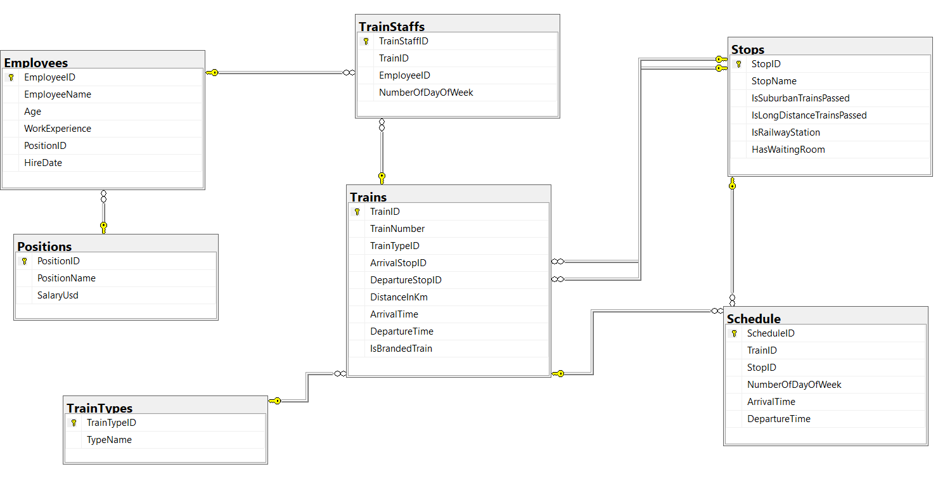

Рисунок 1 – Итоговая схема таблиц базы RailwayTraffic

Результат заполнения трёх таблиц можно увидеть на рисунках 2,3,4.
В таблице Stops скриптом было создано всего 500 записей.

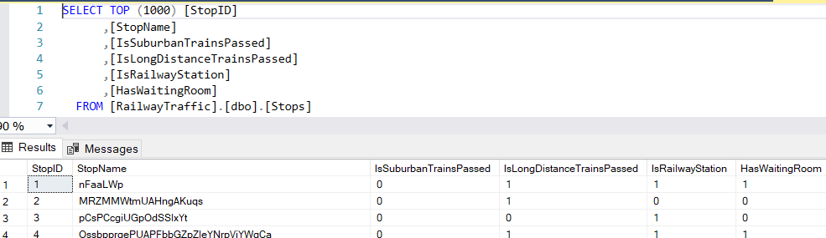

Рисунок 2 – Запрос на выборку 1000 записей из таблицы Stops

В таблице TrainTypes скриптом было создано всего 500 записей.

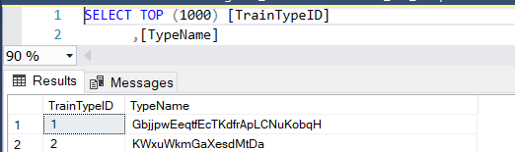

Рисунок 3 – Запрос на выборку 1000 записей из таблицы TrainTypes

В таблице Trains скриптом было создано всего 2000 записей.

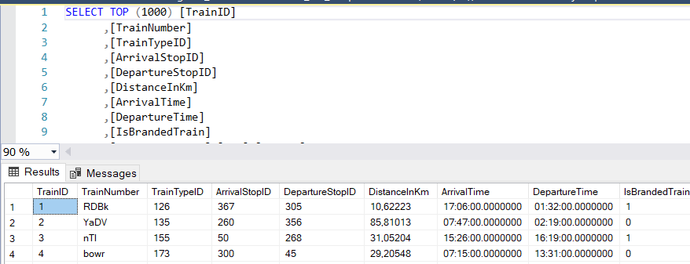

Рисунок 4 – Запрос на выборку 1000 записей из таблицы Trains

Результат представления о всей информации о поездах показан на рисунке 5.

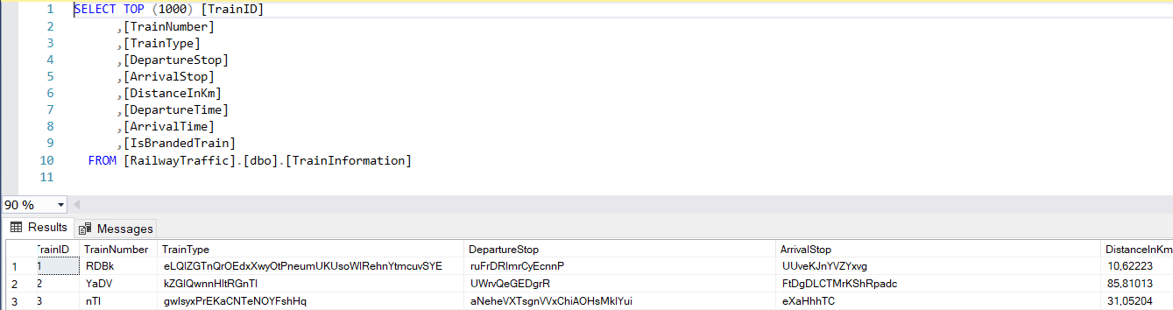

Рисунок 5 – Выполнение представления TrainInformation

Скрипт для создания этой базы данных вынесен в приложение А.
Github - https://github.com/ArseniyKlevtsov/RPBDIS_Labs

Вывод: в ходе выполнения лабораторной работы была разработана серверная часть клиент-серверной информационной системы; для этого был написан скриптовый файл, который полностью воссоздаёт базу.
ПРИЛОЖЕНИЕ А
SQL-скрипт для создания базы и заполнения её данными
USE master
IF EXISTS (SELECT name FROM sys.databases WHERE name = 'RailwayTraffic')
DROP DATABASE RailwayTraffic;
CREATE DATABASE RailwayTraffic

GO
ALTER DATABASE RailwayTraffic SET RECOVERY SIMPLE
GO

USE RailwayTraffic

CREATE TABLE Stops (
StopID INT IDENTITY(1,1) NOT NULL PRIMARY KEY,
StopName NVARCHAR(50),
IsSuburbanTrainsPassed BIT,
IsLongDistanceTrainsPassed BIT,
IsRailwayStation BIT,
HasWaitingRoom BIT
);

CREATE TABLE Trains (
TrainID INT IDENTITY(1,1) NOT NULL PRIMARY KEY,
TrainNumber NVARCHAR(4),
TrainTypeID INT,
ArrivalStopID INT,
DepartureStopID INT,
DistanceInKm real,
ArrivalTime TIME,
DepartureTime TIME,
IsBrandedTrain BIT
);

CREATE TABLE TrainTypes (
TrainTypeID INT IDENTITY(1,1) NOT NULL PRIMARY KEY,
TypeName NVARCHAR(50),
)

CREATE TABLE Schedule (
ScheduleID INT IDENTITY(1,1) NOT NULL PRIMARY KEY,
TrainID INT,
StopID INT,
NumberOfDayOfWeek TINYINT,
ArrivalTime TIME,
DepartureTime TIME
);

CREATE TABLE Employees (
EmployeeID INT IDENTITY(1,1) NOT NULL PRIMARY KEY,
EmployeeName NVARCHAR(50),
Age INT,
WorkExperience REAL,
PositionID INT,
HireDate DATE
);

CREATE TABLE Positions (
PositionID INT IDENTITY(1,1) NOT NULL PRIMARY KEY,
PositionName NVARCHAR(100),
SalaryUsd REAL
);

CREATE TABLE TrainStaffs (
TrainStaffID INT IDENTITY(1,1) NOT NULL PRIMARY KEY,
TrainID INT,
EmployeeID INT,
NumberOfDayOfWeek TINYINT
);

ALTER TABLE Trains
ADD CONSTRAINT FK_Trains_TrainTypes
FOREIGN KEY (TrainTypeID)
REFERENCES TrainTypes (TrainTypeID);

ALTER TABLE Trains
ADD CONSTRAINT FK_Trains_DepartureStops
FOREIGN KEY (DepartureStopID)
REFERENCES Stops (StopID);

ALTER TABLE Trains
ADD CONSTRAINT FK_Trains_ArrivalStops
FOREIGN KEY (ArrivalStopID)
REFERENCES Stops (StopID);

ALTER TABLE Schedule
ADD CONSTRAINT FK_Schedule_Trains
FOREIGN KEY (TrainID)
REFERENCES Trains (TrainID);

ALTER TABLE Schedule
ADD CONSTRAINT FK_Schedule_Stops
FOREIGN KEY (StopID)
REFERENCES Stops (StopID);

ALTER TABLE Employees
ADD CONSTRAINT FK_Employees_Positions
FOREIGN KEY (PositionID)
REFERENCES Positions (PositionID);

ALTER TABLE TrainStaffs
ADD CONSTRAINT FK_TrainStaffs_Trains
FOREIGN KEY (TrainID)
REFERENCES Trains (TrainID);

ALTER TABLE TrainStaffs
ADD CONSTRAINT FK_TrainStaffs_Employees
FOREIGN KEY (EmployeeID)
REFERENCES Employees (EmployeeID);

SET NOCOUNT ON

-- Объявление переменных
DECLARE @Symbol CHAR(52) = 'ABCDEFGHIJKLMNOPQRSTUVWXYZabcdefghijklmnopqrstuvwxyz',
@Position INT,
@i INT,
@NameLimit INT,
@RowCount INT,

@RandomHoursAr INT,
@RandomMinutesAr INT,
@RandomTimeAr TIME,
@RandomHoursDep INT,
@RandomMinutesDep INT,
@RandomTimeDep TIME,

@NumberStops INT,
@NumberTrains INT,
@NumberTrainTypes INT,

@MinNumberSymbols INT,
@MaxNumberSymbols INT,

@TypeName NVARCHAR(50),
@StopName NVARCHAR(50),
@TrainNumber NVARCHAR(4)

-- Количество остановок, поездов и типов поездов, которое хотите создать
SET @NumberStops = 500
SET @NumberTrains = 2000
SET @NumberTrainTypes = 500

-- Установка минимальной и максимальной длины для имени остановки и типа поезда
SET @MinNumberSymbols = 5
SET @MaxNumberSymbols = 50

-- Начало транзакции
BEGIN TRAN

-- Эти строки блокируют таблицы для других операций
SELECT @i = 0 FROM Stops WITH (TABLOCKX) WHERE 1 = 0
SELECT @i = 0 FROM Trains WITH (TABLOCKX) WHERE 1 = 0
SELECT @i = 0 FROM TrainTypes WITH (TABLOCKX) WHERE 1 = 0

-- Заполнение таблицы TrainTypes
SET @RowCount = 1

WHILE @RowCount <= @NumberTrainTypes
BEGIN
SET @NameLimit = @MinNumberSymbols + RAND() * (@MaxNumberSymbols - @MinNumberSymbols) -- длина имени от 5 до 20 символов
SET @i = 1
SET @TypeName = ''

WHILE @i <= @NameLimit
BEGIN
SET @Position = RAND() * 52
SET @TypeName = @TypeName + SUBSTRING(@Symbol, @Position, 1)
SET @i = @i + 1
END

INSERT INTO TrainTypes (TypeName) VALUES (@TypeName)

SET @RowCount += 1
END

-- Заполнение таблицы Stops
SET @RowCount = 1

WHILE @RowCount <= @NumberStops
BEGIN
SET @NameLimit = @MinNumberSymbols + RAND() * (@MaxNumberSymbols - @MinNumberSymbols)
SET @i = 1
SET @StopName = ''

WHILE @i <= @NameLimit
BEGIN
SET @Position = RAND() * 52
SET @StopName = @StopName + SUBSTRING(@Symbol, @Position, 1)
SET @i = @i + 1
END

INSERT INTO Stops (StopName, IsSuburbanTrainsPassed, IsLongDistanceTrainsPassed, IsRailwayStation, HasWaitingRoom)
VALUES (@StopName, CASE WHEN RAND() <= 0.5 THEN 0 ELSE 1 END, CASE WHEN RAND() <= 0.5 THEN 0 ELSE 1 END, CASE WHEN RAND() <= 0.5 THEN 0 ELSE 1 END, CASE WHEN RAND() <= 0.5 THEN 0 ELSE 1 END)

SET @RowCount += 1
END

-- Заполнение таблицы Trains
SET @RowCount = 1

WHILE @RowCount <= @NumberTrains
BEGIN
SET @NameLimit = 4
SET @i = 1
SET @TrainNumber = ''

WHILE @i <= @NameLimit
BEGIN
SET @Position = RAND() * 52
SET @TrainNumber = @TrainNumber + SUBSTRING(@Symbol, @Position, 1)
SET @i = @i + 1
END

SET @RandomHoursAr = CAST(RAND() * 24 AS INT)
SET @RandomMinutesAR = CAST(RAND() * 60 AS INT)
SET @RandomTimeAr = TIMEFROMPARTS(@RandomHoursAr, @RandomMinutesAr, 0, 0, 0)

SET @RandomHoursDep = CAST(RAND() * 24 AS INT)
SET @RandomMinutesDep = CAST(RAND() * 60 AS INT)
SET @RandomTimeDep = TIMEFROMPARTS(@RandomHoursDep, @RandomMinutesDep, 0, 0, 0)

INSERT INTO Trains (TrainNumber, TrainTypeID, ArrivalStopID , DepartureStopID, DistanceInKm, ArrivalTime ,DepartureTime, IsBrandedTrain)
VALUES (@TrainNumber, CAST(RAND() * @NumberTrainTypes + 1 AS INT), CAST(RAND() * @NumberStops + 1 AS INT), CAST(RAND() * @NumberStops + 1 AS INT), RAND() * 100, @RandomTimeAr, @RandomTimeDep, CASE WHEN RAND() <= 0.5 THEN 0 ELSE 1 END)

SET @RowCount += 1
END

-- Завершение транзакции
COMMIT TRAN
GO
-- Создание представления для полной информации о поезде
CREATE VIEW TrainInformation AS
SELECT
T.TrainID,
T.TrainNumber,
TT.TypeName AS TrainType,
S1.StopName AS DepartureStop,
S2.StopName AS ArrivalStop,
T.DistanceInKm,
T.DepartureTime,
T.ArrivalTime,
CASE WHEN T.IsBrandedTrain = 1 THEN 'Да' ELSE 'Нет' END AS IsBrandedTrain
FROM
Trains T
INNER JOIN
TrainTypes TT ON T.TrainTypeID = TT.TrainTypeID
INNER JOIN
Stops S1 ON T.DepartureStopID = S1.StopID
INNER JOIN
Stops S2 ON T.ArrivalStopID = S2.StopID;

Go
CREATE PROCEDURE InsertStop
@StopName NVARCHAR(50),
@IsSuburbanTrainsPassed BIT,
@IsLongDistanceTrainsPassed BIT,
@IsRailwayStation BIT,
@HasWaitingRoom BIT
AS
BEGIN
INSERT INTO Stops (StopName, IsSuburbanTrainsPassed, IsLongDistanceTrainsPassed, IsRailwayStation, HasWaitingRoom)
VALUES (@StopName, @IsSuburbanTrainsPassed, @IsLongDistanceTrainsPassed, @IsRailwayStation, @HasWaitingRoom);
END;

Go
CREATE PROCEDURE InsertTrain
@TrainNumber NVARCHAR(4),
@TrainTypeID INT,
@ArrivalStopID INT,
@DepartureStopID INT,
@DistanceInKm REAL,
@ArrivalTime TIME,
@DepartureTime TIME,
@IsBrandedTrain BIT
AS
BEGIN
INSERT INTO Trains (TrainNumber, TrainTypeID, ArrivalStopID, DepartureStopID, DistanceInKm, ArrivalTime, DepartureTime, IsBrandedTrain)
VALUES (@TrainNumber, @TrainTypeID, @ArrivalStopID, @DepartureStopID, @DistanceInKm, @ArrivalTime, @DepartureTime, @IsBrandedTrain);
END;

Go
CREATE PROCEDURE UpdateTrainType
@TrainTypeID INT,
@TypeName NVARCHAR(50)
AS
BEGIN
UPDATE TrainTypes
SET TypeName = @TypeName
WHERE TrainTypeID = @TrainTypeID;
END;

